Projet **FISE/FISA** **« SYSTÈMES AUTOMATISÉS** »

**DÉmarche attendue en Automatique**

AVRIL 2023

1. **Pré étude déjà réalisée**

Rappel : Installer sur les PC  le logiciel Scilab

* 1. **Système de dépose de colle**

La colle est déposée à la vitesse *V*x ; c’est la vitesse relative entre l’aiguille et la pièce à encoller.

Les essais d’encollage se feront suivant l’axe x.

*X*Xen

*V*x en

pièce à encoller

Aiguille d’encollage supposée cylindrique de diamètre intérieur ***d*** et de longueur *k*

*V*e

Commande

De l’axe

Réducteur linéaire et moteur pas à pas

Seringue fixe = extrudeur à colle

Tube de Liaison souple

Longueur *L*

*Q*e en

*S* en

*Q*s en

s

*e, V*e

*a*

*b*

Coupe de *s*

(Hyp. sur la forme)

**Constantes du système**

*R* : Rayon intérieur du piston seringue en mm ; *S* : Surface du piston seringue en mm²

*L* : Longueur du tube déployé

**Grandeurs commandables**

***X*** : Longueur encollée en mm ; *s* : section du cordon de colle en mm² ; 0 < *x*(t) ≤ *X*

***e*** : Déplacement du piston de la seringue en mm

***V*x** : Vitesse d’avance en mm/min;

***h*** : Distance entre la base de l’aiguille et la pièce (pour *h* = 0 l’aiguille est au plus près de la pièce)

**Grandeur influente non commandable**

***d*** : diamètre de l’aiguille de dépôt de colle

**Grandeurs intermédiaires de calcul**

*Q*e : Débit de colle en mm3/min ; *W*e : volume de colle poussée par le piston seringue en mm3

*Q*s : Débit de colle en mm3/min ;  *W*s : volume de colle de sortie en mm3

*t* : Variable temps d’encollage en min ou en s

*V*e : Vitesse de déplacement du piston de la seringue en mm/min suivant l’axe de celle-ci

* 1. **Commande des déplacements et du dépôt de colle**

Les commandes programmées sont donc ***X*, *e, V*x *et h****;*

On peut agir sur le diamètre de l’aiguille ***d*** en la remplaçant manuellement.

**Exemple de programme de commande (Gcode)**

**G1** **Z***h* **F**100 = positionnement de l’aiguille à *h* mm de haut suivant l’axe Z à la vitesse de 100 mm/min

**G1** **X**50 **E***e* **F***V*x = déplacement de 50 mm suivant l’axe X positif à la vitesse de *V*x mm/min et de *e* mm suivant l’axe E positif à une vitesse *V*e calculée par le système afin que la quantité de colle soit répartie sur tout le déplacement (*Q*e = Cte).

**G1** **X**100 = déplacement de 50 mm (100 – 50 = 50) suivant *X* à la même vitesse sans dépôt de colle

* 1. **Problématiques**

C’est un problème d’automatique et de commande de système en boucle ouverte !

**Comment contrôler la qualité du cordon à l’aide des commandes *X*, *e, V*x, *h* et le diamètre d’aiguille *d* ?**

**Comment mesurer la qualité du cordon pour optimiser celui-ci ?**

L’encolleuse 3D est équipée d’une caméra qui peut **photographier le cordon de colle en vue de dessus**. Il s’agit de contrôler la qualité du cordon en vue de réaliser à terme un contrôle automatique.

Quels seraient les grandeurs du cordon en X Y qui permettent de le caractériser ?

Commande

***X***

Commande

***V*x**

**Commande**

***e***

**Calculateur**

**de *V*e**

Ve

*Q*e

**Tube souple**

*Q*s(*p*)

**Seringue**

Diamètre de l’aiguille *d*

**Cordon**

hauteur de l’aiguille *h*

OBJECTIF DU LIVRABLE :

Mesure des grandeurs caractéristiques

Hypothèse

de Profil (semi-) elliptique

OBJECTIF DU PLAN D’EXPÉRIENCES DU PDCA3 :

Détermination du lien entre les paramètres de commande (paramètres du programme GCODE) à partir des grandeurs caractéristiques du cordon *a*(*x*), *τ*…

*a*



*b*

## Schéma bloc de l’axe Extrudeur de colle

**De plus nous avons vu dans le PDCA 1 que Le système de transfert de colle (Le tube souple en particulier) présente globalement une élasticité ; le débit de sortie de l’aiguille ne s’établit pas instantanément.**

**(**Image d’un cordon de colle de 2*X* mm en vue de dessus déposé à la vitesse *V*x, sur *X* mm avec *e* mm, puis sur *X* mm avec *e* = 0)

***a***’’ = largeur max



*X* mm

*X* mm

* 1. **Démarche de calcul**

1. **Développement des calculs**
   1. **Étape 1**

**Rappel de l’équation différentielle de *Q*s(*t*)**

* 1. **Étape 2**

Les encollages se font à vitesse de piston-seringue constante, la commande ***e*** est donné pour tout le cordon, ce qui entraîne un débit *Q*e constant durant le temps de dépôt de colle…

**Déterminer la fonction de transfert**

* 1. **Étape 3**

Rappel des solutions de l'équation différentielle de *Q*s(*t*) pour le régime forcé et pour le régime libre

**Régime forcé : Entrée échelon *Q*e(*t*) = *Q*E = cte. Rappel de *Q*s(*t*)**

**Régime libre : Entrée *Q*e(*t*) = 0. Rappel de *Q*s(*t*)**

* 1. **Étape 4 - Schéma bloc de l’axe E**

**Question : Compléter le schéma bloc de l’axe E en précisant les fonctions, les unités des grandeurs et les valeurs des gains**

**Réponse dans le schéma blocs**

Commande

***X : mm***

Commande

***V*x :** mm/s

**Commande**

***e*** : mm

Calculateur

de *V*e

Pousseur de colle (Commande du moteur pas à pas, moteur pas à pas et vis)

Ve

1

*Q*e

Tube souple

*Q*s(*p*)

Seringue

*V*e

Diamètre de l’aiguille *d*

* 1. **Étape 5 – Détermination de a(x)**

*b*

*a*

Coupe de *s*

(Hyp. sur la forme)

Sachant que *Q*s(*t*) = *s*(*t*)·*V*x avec *s*(*t*) : aire de la section demi-elliptique et *V*x : vitesse suivant X

On fait l’hypothèse que le profil est de forme constante sur toute la longueur du cordon et on pose  
*c* =

**Question 1 : En quoi cette hypothèse est importante pour exploiter notre système de mesure ?**

**Question 2 : Calculer *a*(*t*) pour les régimes libre et forcé en fonction de la constante *c*, du débit *Q*e , de t, et de la vitesse *V*x**

**Question 3 : Soit *x*, la longueur correspondant à un dépôt de colle de *t* secondes. Donner et justifier le changement de variable pour passer de *a*(*t*) à *a*(*x*)**

**Les études empiriques ont montré que *a*(*x*) peut se mettre sous la forme**

* Pour le régime forcé : **: ;**
* Pour le régime libre**: ;**

 : largeur maxi que prendrait le cordon au bout d’un temps très long (la largeur n’augmente quasiment plus)

***a*’’ : Valeur de *a*(*x*) à la fin du régime forcé qu’il ne faut pas confondre avec   car généralement  
*a*’’<**

**On rappelle que nous avions déterminé l’évolution du débit de colle à la sortie du tuyau souple :**

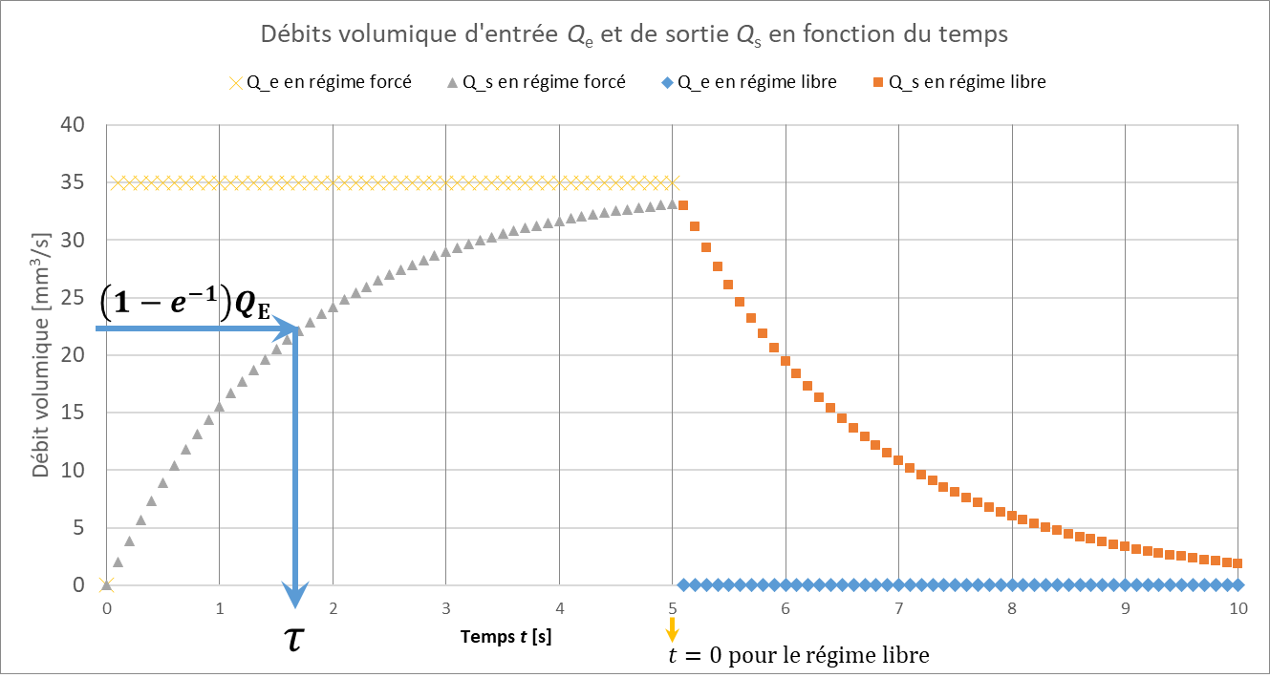

**Le débit dans le régime forcé est**

**Le débit dans le régime libre est**

**Question 4 : la photo ci-dessous représente la largeur du cordon *a*(*x*). Déterminer la valeur de la constante de temps *τ* en s sachant qu’elle a été relevée dans le régime libre à la cote de 22,41** **mm à *V*x = 200 mm/min**

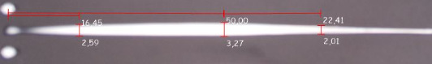

**Question 5 : Décrivez la méthode de calcul qui a permis de déterminer la valeur** = **22,41 mm pour calculer**

**Annexe : SCHEMA BLOC du pousseur de colle à titre indicatif**

4000

*V*e

Commande

Moteur pas à pas

1/3200

Nb pas/s

Moteur pas à pas

0,8

*V*e

*N* en tr/s

Vis

Pousseur de colle